Draadloze audiomaatjes voor alledaags gebruik
Sennheiser introduceert betaalbare CX 350BT en CX 150BT wireless in-ears voor dagelijks luisterplezier

Wedemark/Las Vegas, 6 januari 2020 – Het leven gaat snel, maar met de nieuwe CX 350BT en CX 150BT in-ears van Sennheiser hou je het tempo makkelijk bij. De nieuwe in-ears draadloze modellen, die op CES 2020 in Las Vegas (van 7 t/m 10 januari) worden gepresenteerd, zijn jouw ideale maatjes om onderweg van je muziek te genieten. Met de welbekende geluidskwaliteit van Sennheiser, 10 uur batterijduur en comfortabele pasvorm zijn de CX 350BT en CX 150BT ideaal om altijd en overal naar je muziek te luisteren. Bovendien beschikt de CX 350BT over een eigen spraakhulpknop, voor snelle toegang tot Siri of Google Assistant.
Als het op luisterplezier aankomt scoren de nieuwe wireless in-ears van Sennheiser hoog: ondersteuning voor de SBC- en AAC-codecs garanderen een hoogwaardige audio-ervaring, en de 350BT ondersteunt ook AptX ™ en AptX ™ Low Latency. Op compatibele apparaten zorgt AptX™ Low Latency ervoor dat het geluid perfect synchroon loopt met de beelden op het scherm – onmisbaar wanneer je naar films kijkt of games speelt. De CX 350BT en CX 150BT ondersteunen ook Bluetooth 5.0 voor snelle en betrouwbare connectiviteit en kunnen dankzij multi-pairing met twee apparaten tegelijk worden gekoppeld.

Met de welbekende geluidskwaliteit van Sennheiser, 10 uur batterijduur en comfortabele pasvorm zijn de CX 350BT en CX 150BT ideaal om altijd en overal naar je muziek te luisteren.

Hoe hectisch het leven ook is, de CX 350BT en CX 150BT houden het vol, dankzij een batterijduur van 10 uur en de snelle USB-C oplaadtechniek. De elegante, compacte vormgeving verzekert zowel draaggemak als duurzaamheid. En de eartips, in vier formaten meegeleverd, zorgen voor een perfecte, stabiele pasvorm en uitstekende afscherming van omgevingslawaai. Beide modellen komen in zwarte en witte kleurvarianten uit.

“Met deze nieuwe, betaalbare wireless in-ears kunnen gebruikers hun dagelijkse luisterervaring verrijken met beter geluid op basis van de nieuwste draadloze technologie, compacte, prettig draagbare vormgeving en betrouwbare kwaliteit”, zegt Jermo Köhnke, Product Manager bij Sennheiser. De CX 350BT en CX 150BT bieden de vrijheid om elke dag opnieuw te genieten van hoogwaardig draagbaar geluid.”
De makkelijk hanteerbare afstandsbediening maakt het eenvoudig om muziek te regelen en telefoontjes op te nemen. De CX 350BT biedt bovendien een speciale spraakhulpknop voor directe interactie met Siri of Google Assistant, plus diverse andere slimme functies. Met de intuïtieve equalizer van de Sennheiser Smart Control-app kun je de geluidservaring nauwkeurig afstemmen op je eigen voorkeuren. De app biedt ook firmware-updates en een podcast-modus om spraakweergave te optimaliseren.
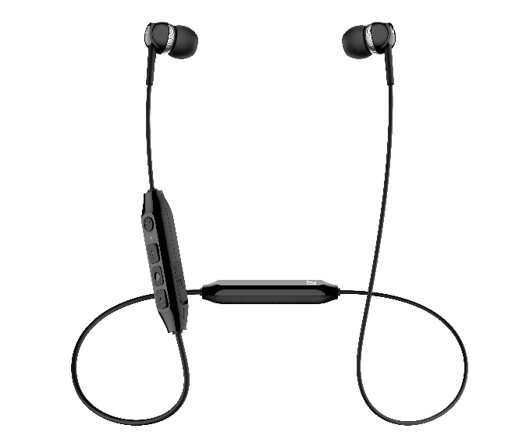

De CX 350BT biedt een speciale spraakhulpknop voor directe interactie met Siri of Google Assistant.

De CX 150BT is vanaf nu beschikbaar in zwarte uitvoering en heeft een adviesprijs van € 69,-. In februari komt de witte variant uit. De CX 350BT in-ears kosten € 99,- (CAP) en is vanaf februari leverbaar, in zwart en wit.
De afbeeldingen die in dit persbericht zijn weergegeven zijn hier te vinden: https://sennheiser-brandzone.com/c/2047/wodcERWN
Over Sennheiser
Vormgeven aan de toekomst van audio en het creëren van unieke geluidservaringen voor klanten – dit doel brengt wereldwijd medewerkers en partners van Sennheiser bijeen. Sinds de oprichting in 1945 behoort Sennheiser tot één van ’s werelds meest toonaangevende fabrikanten van hoofdtelefoons, microfoons en draadloze transmissiesystemen. Sinds 2013 wordt Sennheiser geleid door Daniel Sennheiser en Dr. Andreas Sennheiser, de derde generatie van de familie Sennheiser die het bedrijf runt. De Sennheiser Groep genereerde in 2018 een totale omzet van €710.7 miljoen.
www.sennheiser.com

Contact:
Max van de Riet
Omnicom Public Relations Group
T: +31646487412
Max.vanderiet@omnicomgroup.com

